



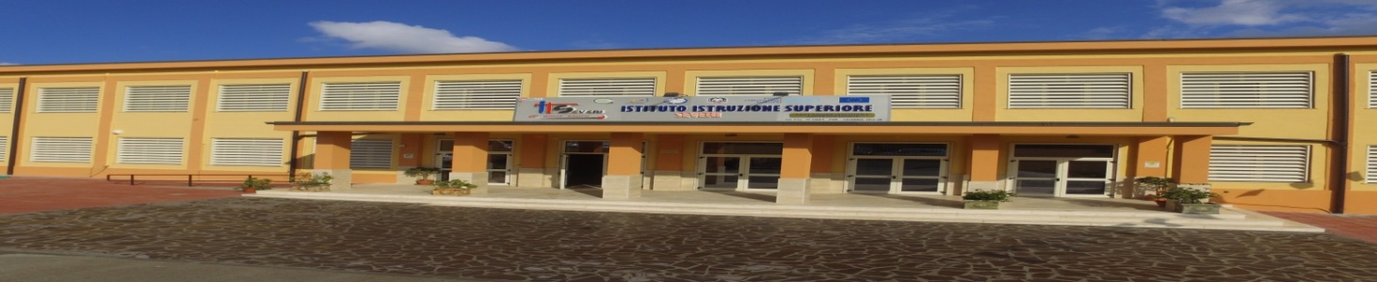
ISTITUTO D’ISTRUZIONE SUPERIORE
“F. SEVERI”
Via Galluppi,1 89013 GIOIA TAURO (RC)
tel. 0966/51810 – Cod. Fis. 82000920809
http://www.iisseveri.eu e-mail: rcis013003@istruzione.it
TREKKING
Progetto Scuola
Anno Scolastico
2018 / 2019

AUTORIZZAZIONE

Il sottoscritto ___________________________________________ genitore dell’alunno ______________________________ regolarmente iscritto e frequentante la classe _________ di questo Istituto, avendo preso visione delle caratteristiche e delle modalità di partecipazione al progetto denominato “TREKKING - Progetto Scuola” consapevole che l’Istituto e i Docenti accompagnatori sono sollevati da ogni gravame e da qualsiasi responsabilità giuridica che dovesse derivare da cause accidentali e/o da ogni altro evento connesso alla partecipazione al progetto,

AUTORIZZA

Il proprio figlio/a, a partecipare al progetto di cui trattasi.

N.B.: Allegare al presente modulo copia della ricevuta di versamento.

Gioia Tauro ___________________
In Fede
______________________________________

